

软件工程系列课程教学辅助网站
CCB章程
文件状态：  [ ]草稿  [ ]正式发布  [√]正在修改 | 文件标识： | PRD2018-G11-CCB章程
文件状态：  [ ]草稿  [ ]正式发布  [√]正在修改 | 当前版本： | 0.1.0
文件状态：  [ ]草稿  [ ]正式发布  [√]正在修改 | 作者： | 江亮儒
文件状态：  [ ]草稿  [ ]正式发布  [√]正在修改 | 完成日期： | 2019-1-6

文件版本历史
版本 | 作者 | 协助者 | 起止日期 | 备注
0.1.0 | 江亮儒 |  | 2019/1/6-2019/1/6 | 起草

CCB章程

项目名称： 软件工程系列课程教学辅助网站需求变更管理
项目执行时间： 2018年12月25日-2019年1月8日
发起人兼客户： 杨枨老师、侯宏仑老师
项目经理： 黄为波
主要干系人： 平易成 | PRD2018 G09组长
黄叶轩 | PRD2018 G15组长
陈栩 | PRD2018助教
陈妍蓝 | PRD2018助教
冯一鸣 | PRD2018助教
项目描述
项目目标：
由于本项目需求可能出现变更风险，特此成立本CCB委员会（需求变更控制委员会），控制需求的变更对项目带来巨大风险。
职权范围：
角色 | 描述和职责 | 人员
变更控制委员会主席 | 变更控制委员会主席，如果变更控制委员会未能达成一致，主席通常有最终决定权；针对每个变更请求确定评估人和修改人 | 平易成，黄叶轩
变更控制委员会 | 变更控制委员会针对某一具体项目决定是批准还是驳回提出的变更 | 陈栩，陈妍蓝，冯一鸣
评估者 | 受CCB主席要求负责完成变更影响分析的人 | 黄为波
修改者 | 针对批准的变更请求，负责完成产品修改的人 | G11全体成员
提交者 | 提交新变更请求的人 | G11全体成员
请求接收者 | 最初接收新提交变更请求的人 | 黄为波
验证者 | 验证变更是否已正确实现的人 | G11全体成员

项目工作流程：

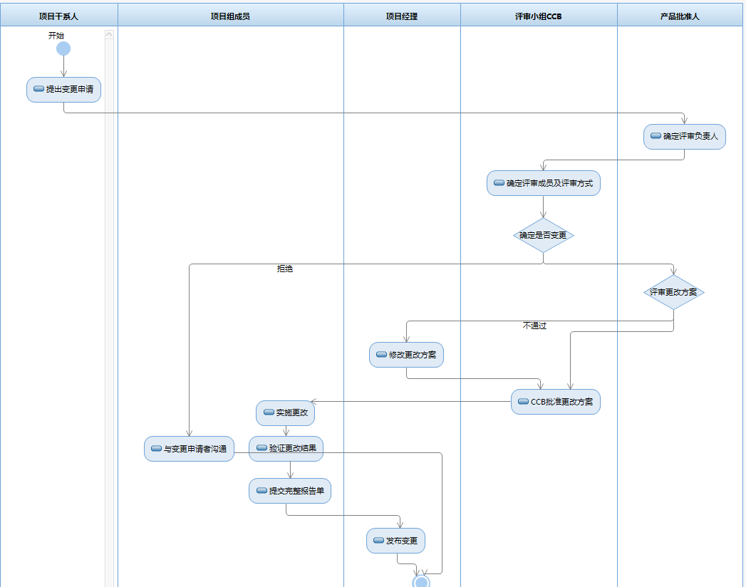

项目授权：
由项目总经理和CCB委员会主席进行对本阶段授权。
文件签署：
对该项目进行审阅并给予批准
CCB主席：平易成
签字：
2019年 月 日
CCB副主席：黄叶轩
签字：
2019年 月 日
CCB成员：陈栩
签字：
2019年 月 日

CCB成员：陈妍蓝
签字：
2019年 月 日
CCB成员：冯一鸣
签字：
2019年 月 日

发起人：侯宏仑
签字：

2019年 月 日
发起人：杨枨
签字：

2019年 月 日

